**PROCEDIMENTO ANESTÉSICO EM ORQUIECTOMIA ELETIVA**

**Isabella Leite Martini1*, Ana Luiza Siervy Motta1, Bruna Maria Marchetti Silva Oliveira1,**

**Lara Diniz Pereira1, Sophie Missagia Springer1 e Bruna Maia Cerquira Câmara2.**

*1Graduando em Medicina Veterinária – Centro Universitário de Belo Horizonte - UniBH – Belo Horizonte/MG – Brasil – *bellamartini.bm@gmail.com*

*2Médica Veterinária – Centro Universitário de Belo Horizonte - UniBH – Belo Horizonte/MG – Brasil*

**INTRODUÇÃO**

Há muito tempo, a cirurgia era considerada algo impiedoso, e com a descoberta da anestesia, diversas áreas médicas foram revolucionadas, entre elas a Medicina Veterinária. As cirurgias são comumente realizadas na prática veterinária, inclusive as opcionais, como a esterilização para o controle populacional e prevenções de afecções no sistema reprodutor. Sabendo que a ciência do bem-estar animal se tornou uma importante pauta por aguçar o senso crítico sobre a necessidade da prevenção da dor, a meta dos protocolos anestésicos modernos é assegurar que os pacientes submetidos a procedimentos cirúrgicos despertem da anestesia com controle da dor e mantenham este controle ao longo do período de restabelecimento2.

Para que a anestesia possa ser conduzida de forma segura e adequada, é exigida uma avaliação prévia do paciente a ser submetido, sendo fundamental para direcionar o paciente a um protocolo anestésico proporcional ao estado de saúde dele, assim como prognosticar sua resposta ao procedimento. Esta classificação de risco e estado físico é adotada pela Sociedade Americana de Anestesiologistas (ASA), e é aceita e utilizada por médicos humanos e veterinários no mundo todo. Ela é amplamente abordada em trabalhos científicos que envolvem a área da anestesiologia, comprovando a fundamental importância da mesma3. Objetifica-se neste trabalho relatar o procedimento anestésico realizado numa cirurgia de orquiectomia eletiva em um canino sem raça definida de seis meses, assim como todos os exames solicitados previamente.

**RELATO DE CASO E DISCUSSÃO**

O indivíduo Jack, canino sem raça definida, macho pesando 9,1 Kg, com 6 meses de idade, coloração caramelo e branco, foi ao Hospital Veterinário do Centro Universitário de Belo Horizonte (UniBH) no dia 06 de outubro de 2021 para realizar o procedimento cirúrgico eletivo de orquiectomia (Fig. 1).

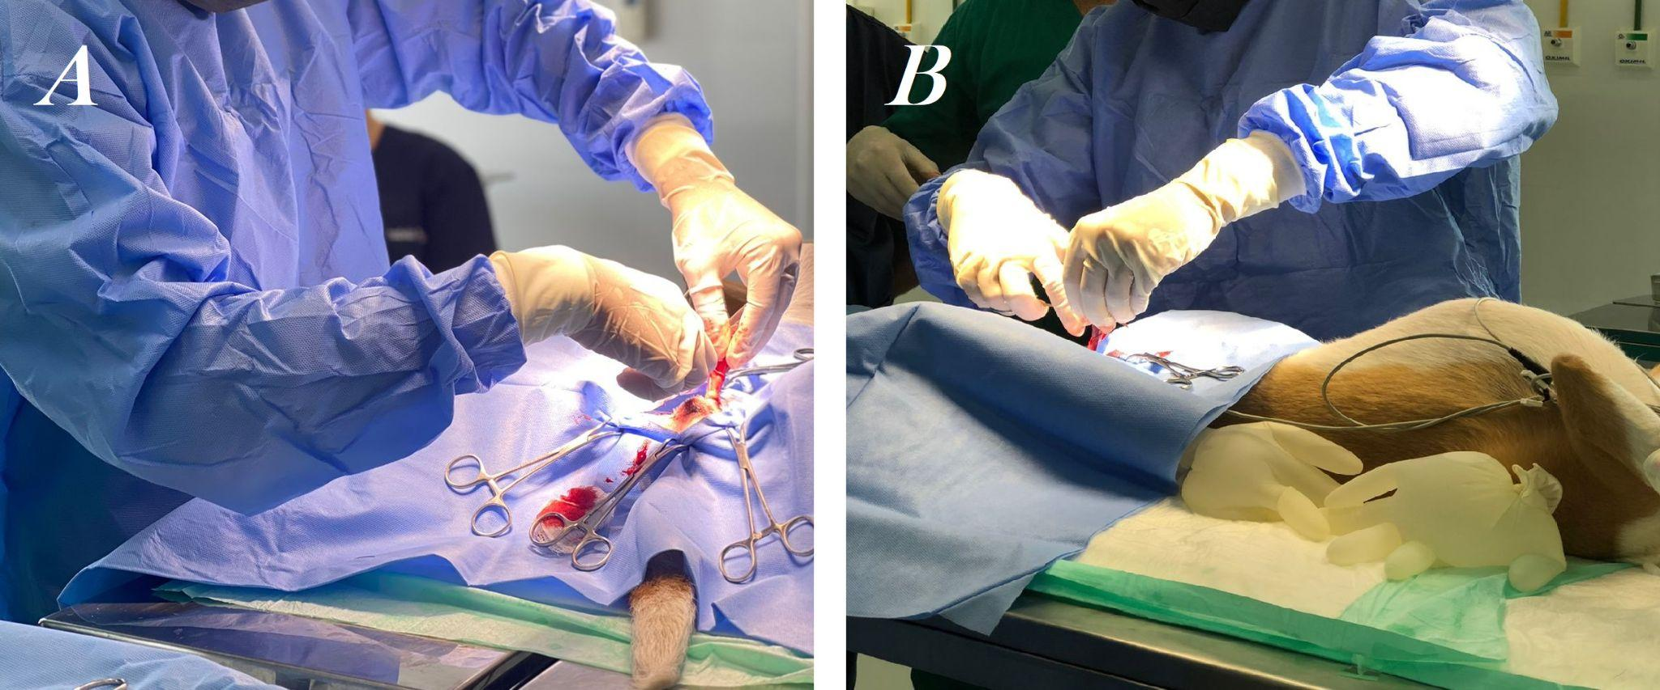

**Figura 1:** Procedimento cirúrgico de orquiectomia no canino Jack no dia 06/10/2021 (Arquivo pessoal).

Foi realizado exames sanguíneos de hemograma completo e perfil bioquímico, tendo resultados dentro dos valores de referência, com exceção da fosfatase alcalina, tendo resultado de 188 UVL sendo que o ideal era no máximo 156 UVL. O paciente se apresentava com os parâmetros clínicos pré-cirúrgicos normais, ou seja, mucosas normocoradas, tempo de preenchimento capilar menor que dois segundos, frequência cardíaca estava 120 BPM, frequência respiratória de 32 MRPM e 38,5ºC de temperatura retal. Dessa forma, a classificação ASA do risco anestésico foi ASA I, devido ao fato do paciente estar saudável, não possuir nenhum tipo de doença aguda ou crônica e o procedimento cirúrgico realizado não seria essencial para seu bem-estar1.

A orquiectomia é um procedimento que causa dor moderada ao paciente, dessa forma, uma anestesia induzida por múltiplas drogas foi a escolha ideal. Foi administrado Meperidina (06 mg/kg) associado com Acepromazina a 0,2% (0,02 mg/kg) como medicação pré-anestésica (MPA). Tais drogas tem como objetivo principal promover sedação e analgesia, minimizando assim a chance de acontecerem eventos adversos,preparando o paciente de forma agradável para a anestesia. A indução anestésica do canino foi realizada através da utilização de Propofol (2,5 mg/kg) e Cetamina (01 mg/kg) e o animal foi mantido em anestesia geral com Isoflurano 1,5 V% diluído em oxigênio a 100%. Foi realizada anestesia local com Lidocaína a 2% (4 mg/kg) na linha de incisão e nos testículos, sendo eficaz para o bloqueio dos cordões espermáticos.

Os parâmetros clínicos durante o procedimento e recuperação anestésica se mantiveram estáveis e dentro do ideal de acordo com a espécie, não ocorreram alterações nos momentos mais dolorosos da cirurgia, ou seja, durante a ligadura e transecção do funículo espermático não aconteceram alterações expressivas nos parâmetros.

Portanto, foi possível concluir que ocorreu analgesia apropriada no decorrer da cirurgia de orquiectomia. O canino em questão teve uma recuperação anestésica eficaz e a liberação para casa aconteceu rapidamente, principalmente pela dosagem ideal da medicação pré-anestésica, sendo responsável por garantir que os efeitos residuais não ocorressem, além do uso do Isoflurano inalatório que, por reter um coeficiente de solubilidade baixo quando em meio sanguíneo, teve como resultado, uma recuperação acelerada. Completando o protocolo eficaz, a administração de lidocaína, por via intratesticular, promoveu resultados esperados, através da analgesia adequada, tendo com resultado a estabilidade cardiovascular e respiratória, diminuindo a porcentagem necessária do Isoflurano, produzindo assim um retorno anestésico eficaz1.

**CONSIDERAÇÕES FINAIS**

A Medicina Veterinária nos últimos anos vem avançando em relação às técnicas e procedimentos anestésicos. É de extrema importância ser realizado exames pré-anestésicos para que possa ser avaliado o histórico de saúde do animal e assim ser estabelecido um possível risco cirúrgico, consequentemente é essencial o Médico Veterinário anestesista estabelecer um protocolo anestésico adequado levando em consideração as particularidades de cada paciente, dando a importância em levar o maior conforto e controle da dor durante e após a cirurgia.

**APOIO:**

